超V张家界5晚6日跟团游（湖南）行程单
长沙+张家界6日游
产品编号 | HN175325619625 | 出发地 | 江苏省-南京市 | 目的地 | 湖南省-长沙市
行程天数 | 6 | 去程交通 | 飞机 | 返程交通 | 飞机
参考航班 | 无
产品亮点 | ※【湘西赶年宴】：感受湘西土家民俗文化！
产品介绍 | 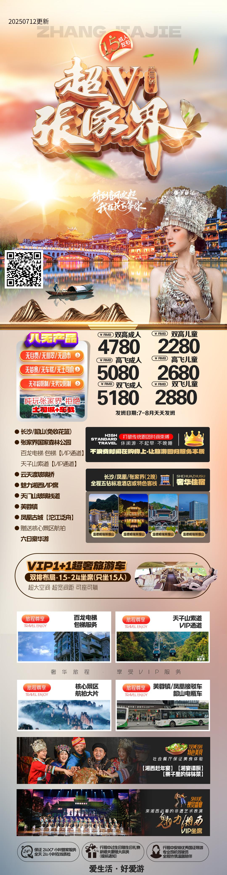
行程安排
D1
行程详情 | 出发地→长沙  【美味的长沙，从此刻开始】——带着对长沙的欣喜和期待，我们踏上了中国最具民俗文化的旅程—超V 之旅。首先，我们会抵达长沙。这里有街角冒着油泡的糖油粑粑，国风奶茶茶颜悦色和央视臭豆腐黑色经典。这哪里是自由活动，这根本就是坠入美食的天堂！
用餐 | 早餐：X 午餐：X 晚餐：X
住宿 | 长沙
D2
行程详情 | 长沙一韶山一《魅力湘西VIP席》  【最有情怀的地方，就在这里】早餐后，前往赴红太阳升起的地方——【韶山】（约100KM、车程约1时30分，换乘20元/人已含），【毛主席故居】【毛泽东铜像广场】毛泽东是中国人民解放军的缔造者，从秋收起义到建国，毛泽东在军事上的才华无人能及！—【本行程不进韶山隐形购物店、铜像店、免收花篮钱】
用餐 | 早餐：√ 午餐：√ 晚餐：√
住宿 | 张家界
D3
行程详情 | 森林公园(袁家界、天子山、金鞭溪)一云天渡玻璃桥  【在小镇里，偷得一处静谧】 早餐后前往中国第一个国家森林公园：【张家界国家森林公园】（百龙电梯单程.包梯服务VIP通道)，游览【袁家界核心景区】（游览电影《阿凡达》悬浮山原型——哈利路亚山，探寻影视阿凡达中群山漂浮、星罗棋布的玄幻莫测世界；参观云雾飘绕、峰峦叠嶂、气势磅礴的迷魂台，及天下第一桥等空中绝景。漫步世界上最美的峡谷【金鞭溪精华段】[水绕四门]游览天然氧吧：人沿清溪行，宛如画中游，峰峦幽谷，溪水明净，并重温86版《西游记》。乘景区环保车40分钟左右赴天子山景区，游览享有“放大的盆景，缩小的仙境”之美誉的峰林之王——【天子山自然保护区】：西海石林、贺龙公园、天子阁、御笔峰、仙女献花等景点。然后乘天子山索道下山（天子山索道单程已含 VIP通道 免排队）…
用餐 | 早餐：√ 午餐：X 晚餐：√
住宿 | 张家界
D4
行程详情 | 天门山一芙蓉镇一凤凰古城（游沱江）  【一路高歌，一路欢行】早餐后统一大厅集合出发，前往游览黄渤、徐峥主演的电影《心花怒放》拍摄地之一的——【天门山】：登张家界之巅云梦仙顶，俯瞰张家界全景，观赏奇妙美丽的盆景花园，游览盆景石区、登云梦仙顶.山体孤峰高耸，气势临空独尊，世界最优秀的翼装侠杰布·科里斯的惊天挑战也曾在此举行。还有惊险刺激的悬空【玻璃栈道】挑战你的高空极限，历史文化积淀深厚的天门山，一直被当地人民奉为神山，圣山，更被誉为“湘西第一神山”和“武陵之魂” 的美誉！
用餐 | 早餐：√ 午餐：√ 晚餐：√
住宿 | 凤凰古城
D5
行程详情 | 凤凰古城一长沙  【在苗族小城里，邂逅银色的浪漫】早餐后，游览曾被新西兰著名作家路易艾黎称赞为中国最美丽的小城--【凤凰古城】欣赏凤凰最美的晨景——烟雨凤凰，同时也可以了解凤凰的风水宝地，漫步民族风情工艺品醉湘西一条街，深入了解中国非物质文化遗产-----苗银纯手工锻造技艺，感受清明时期的建筑设施，了解先辈们的文化之精髓，感受朱镕基总理的亲笔题字，在古城内可免费品尝着沁人心脾的苗家姜糖…一种远离尘世的感觉悠然而生；一幅江南水乡的画面便展现于眼前，这一切都使人留连忘返.让您回味无穷....
用餐 | 早餐：√ 午餐：√ 晚餐：X
住宿 | 长沙
D6
行程详情 | 长沙→返程  【归家，满载回忆、留恋与期待】——酒店早餐后乘车前往长沙黄花机场（车程约40分钟），
用餐 | 早餐：√ 午餐：X 晚餐：X
住宿 | 温暖的家
费用说明
费用包含 | 1、门票：含韶山电瓶车、张家界国家森林公园、百龙电梯单程VIP、天子山索道单程VIP、魅力湘西VIP席，云天渡玻璃桥、天门山玻璃栈道、芙蓉镇、凤凰古城VIP接驳车
费用不包含 | 、单房差：未含
其他说明
预订须知 | 退费标准：此行程此报价按景区优惠门票核算，任何人群和证件均无优惠门票可退。

